

INCLINE

РУКОВОДСТВО ПО ЭКСПЛУАТАЦИИ

**Примечание**

Указания, приведенные в данном руководстве по эксплуатации, применимы к приборам Felicita | Incline. Вы приобрели высококачественные прецизионные весы, которые требуют аккуратного обращения. Перед использованием весов внимательно ознакомьтесь с данным руководством по эксплуатации.

СОДЕРЖАНИЕ

|  |  |
| --- | --- |
| 1. ЗНАКОМСТВО С ВЕСАМИ  1. Введение  1. Технические характеристики   1. 2. Общая информация 2. 3. Аксессуары   4. Зарядка аккумулятора  2. ПРИСТУПАЯ К РАБОТЕ  5. Подготовка   1. 6. Зарядка и настройка   3. РУКОВОДСТВО ПО БЫСТРОМУ НАЧАЛУ РАБОТЫ  7. Руководство по быстрому началу работы   1. 8. Переключение режима 2. 9. Режим таймера | 4. КАЛИБРОВКА   1. 10. Калибровка весов Felicita 2. 11. Простые этапы калибровки   5. Гарантия на 1 год  12. Гарантия на 1 год |

ЗНАКОМСТВО С ВЕСАМИ

Введение

1. Благодарим Вас за выбор одного из наших продуктов. Модель Felicita l Incline разработана и изготовлена в соответствии с самыми строгими стандартами, чтобы обеспечить наилучшие условия для приготовления кофе. Перед использованием продукта Felicita I Incline убедитесь в том, что приобретенный товар соответствует заявленной комплектации:

|  |  |
| --- | --- |
| * Felicita l Incline * Гиря 100 г. Felicita l Incline | * Кабель Micro-USB * Термостойкая платформа |

2. Затем следуйте указаниям, представленным в разделах руководства "Подготовка" и "Установка".

3. Чтобы воспользоваться преимуществами многочисленных функций данного продукта, внимательно ознакомьтесь с руководством по эксплуатации, которое содержит пошаговые инструкции, примеры и другую информацию.

**4. Внимание: ненадлежащее обращение с данным прибором может привести к травмам или физическому повреждению.**

Технические характеристики

|  |  |  |  |
| --- | --- | --- | --- |
| Примерный вес | 288 г |  |  |
| Предельная нагрузка | 2000 г / 70,54 унций |  |  |
| Единицы измерения | г, унции |  |  |
| Диапазон взвешивания | Максимальная нагрузка | 2000,0 г | 70,540 унций |
| Интервал/шаг | 0,1 г | 0,002 унций |
| Эталонный интервал / шаг | 0,01 г. | 0,0005 унций |
| Лимит отображения | 2060,00 г / 72,6600 унций |  |  |
| Размеры прибора | 160 мм (Д) х 130 мм (Ш) х 26 мм (В) |  |  |
| Электротехнические требования | 5В/550 мА |  |  |
| Питание и аккумулятор | Литий-ионный перезаряжаемый аккумулятор 3,7В 1200 мА |  |  |
| Дисплей | Цифровой (9 LED) |  |  |
| Верх | Алюминиевый корпус с акриловым окном, сенсорными кнопками |  |  |
| Низ | Пластик |  |  |
| Возможность подключения | Bluetooth 4.0 |  |  |
| Линейность | +/- 0,2 г |  |  |

Задняя часть весов

Порт Micro-B USB

Передняя часть весов

Весовая платформа

Клавиша питания

LED-дисплей

Клавиша тары

**ОБЩАЯ ИНФОРМАЦИЯ**

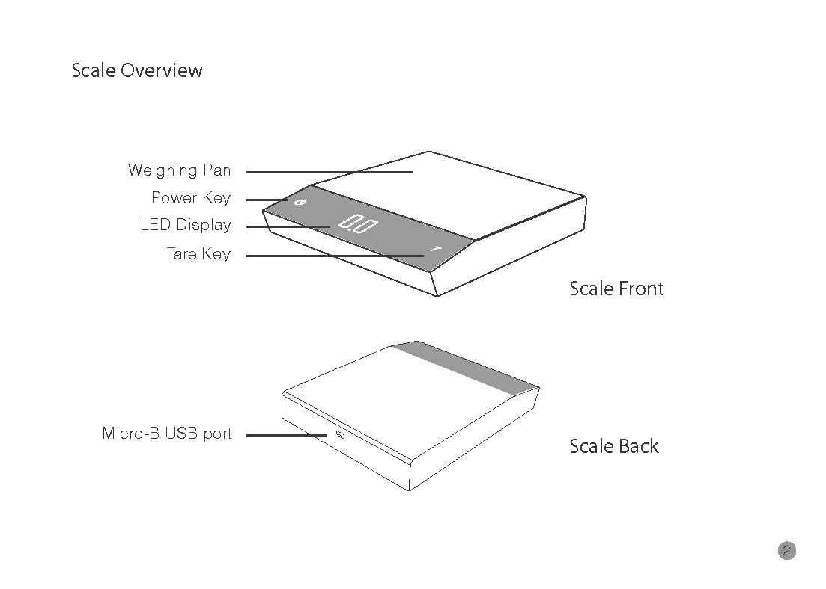

АКСЕССУАРЫ

Гиря для весов Felicita 100 г

Зарядный кабель Micro-USB

Тип «А»

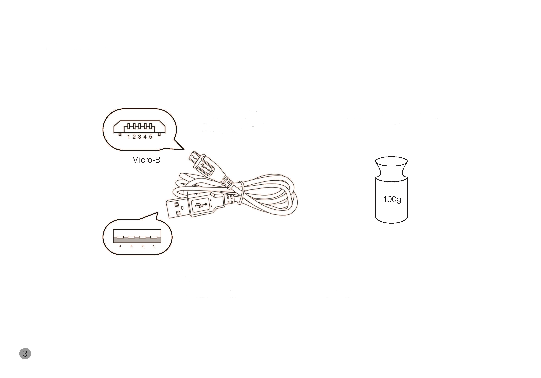

ЗАРЯДКА АККУМУЛЯТОРА

* Вы можете зарядить аккумулятор, подключив USB-кабель к любому источнику питания из перечисленных ниже:
* USB-порт компьютера
* Зарядное устройство для мобильного телефона с разъемом micro-USB
* Автомобильное зарядное устройство для мобильного телефона с USB-портом или кабелем Micro-USB
* Для полной зарядки аккумулятора требуется 1-2 часа. Вы можете заряжать аккумулятор чаще, чтобы не допускать его разрядку.
* Процент заряда аккумулятора отображается в приложениях Felicita.
* Не рекомендуется полностью разряжать аккумулятор перед зарядкой.

НАЧАЛО РАБОТЫ

Подготовка

|  |  |
| --- | --- |
| C:\Users\User\AppData\Local\Microsoft\Windows\INetCache\Content.Word\CS286 ВЕСЫ Parallel -En小2020-11-20_Страница_07.jpg | Данные весы предназначены для использования в помещении.  Выберите устойчивое рабочее место, которое исключает присутствие вибраций и, по возможности, обеспечивает горизонтальное положение весовой платформы.  Не размещайте весы вблизи оборудования/приборов, содержащих магниты.  Избегайте мест с перепадами температур. Температура в помещении выше 40°C или ниже 15°C может отразиться на точности взвешивания. |

ЗАРЯДКА И НАСТРОЙКА

|  |  |
| --- | --- |
| C:\Users\User\AppData\Local\Microsoft\Windows\INetCache\Content.Word\CS286 ВЕСЫ Parallel -En小2020-11-20_Страница_08.jpg | Чтобы использовать адаптер переменного тока вместо встроенного аккумулятора, подключите USB-кабель к порту Micro-B USB, расположенному на задней панели весов.  Нажмите и удерживайте в течение 0,5 секунды, чтобы включить весы. |

РУКОВОДСТВО ПО БЫСТРОМУ НАЧАЛУ РАБОТЫ

|  |  |
| --- | --- |
| **1** Включение.  Нажмите , чтобы включить весы    0,5 с | **2** Выключение  Нажмите дважды, чтобы выключить весы |
| **3** Вес тары.  Нажмите "Т" для того, чтобы обнулить вес тары. | **4** Переключение режима.  Нажмите и удерживайте в течение 2 секунд |

|  |  |
| --- | --- |
| Дисплей таймера | Дисплей веса |

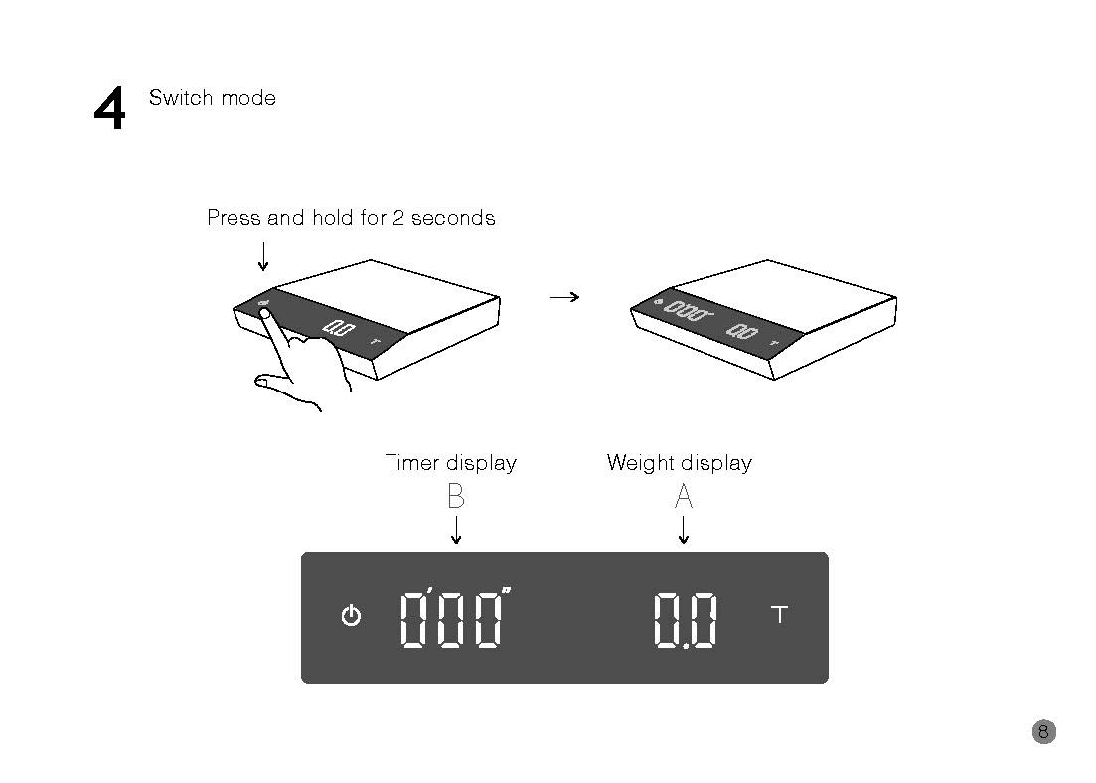

РЕЖИМ ТАЙМЕРА

|  |  |
| --- | --- |
| 1. Нажмите клавишу  для запуска таймера |  |
| 1. Нажмите  снова, чтобы приостановить таймер, нажмите в третий раз для восстановления отсчета времени после паузы. Максимальное время, которое можно засечь, составляет 9 минут 59 секунд |  |
| 1. Нажмите и удерживайте клавишу  в течение 3 секунд для сброса тары (обнуления) и таймера |  |

КАЛИБРОВКА

Калибровка весов Felicita

1. Цель

Процедура калибровки предназначена для пользователей, которые периодически выполняют калибровку весов Felicita, чтобы постоянно обеспечивать максимальную точность взвешивания.

2. Почему важна калибровка?

Датчик взвешивания реагирует не только на вес, но и на температурное воздействие, наклон поверхности, гравитационное воздействие, напряжение смещения и т.д. Для исключения искажающих факторов и постоянного обеспечения максимальной точности взвешивания весов требуется периодическое выполнение калибровки.

3. Рекомендация

Для весов Felicita рекомендуется периодически проводить калибровку - один раз в неделю или в две недели. При перемещении весов Felicita между городами, средами с разной температурой или переустановке на другую поверхность следует произвести калибровку.

ПРОСТЫЕ ЭТАПЫ КАЛИБРОВКИ

|  |  |
| --- | --- |
| **1** Включите весы Felicita | **2** Убедитесь, что весы находятся в режиме взвешивания, а единица измерения установлена на “граммы”, затем быстро нажмите клавишу “T” более 6 раз |
| **3** Нажимайте клавишу “T” до тех пор, пока“ на дисплее не отобразится | **4** Поместите гирю 100 г на весы и подождите, пока на дисплее не появится  Калибровка завершена |

Авторское право

Руководство по эксплуатации защищено авторским правом. Все права защищены. Воспроизведение, переработка, дублирование и публикация какой-либо части руководства по эксплуатации в любой форме путем копирования, микрофильмирования, перепечатки или любым другим способом, в частности с помощью электронных средств, без письменного согласия компании Felicita/Incline запрещается.



Гарантия на 1 год

**По вопросам гарантии:** Свяжитесь с продавцом в пункте, в котором был приобретен товар, или со своим местным дистрибьютором. Для всех продуктов, независимо от того, в какой стране они были приобретены, действует гарантия сроком на один год, которая распространяется только на комплектующие части. В случае, если Ваш продукт вышел из строя в течение одного года с даты покупки, просто отправьте нам электронное письмо на адрес: [support@felicitacoffee.com.](mailto:support@felicitacoffee.com) Перед обращением в Felicita подготовьте следующую информацию:

1. Подтверждение даты покупки.
2. Модель и серийный номер (указаны в нижней части продукта). Представитель компании Felicita свяжется с Вами, чтобы установить проблему и определить возможность ее оперативного решения.

Покупатель несет ответственность за оплату стоимости перевозки и любых сборов за замену запасных частей, которые может отправить компания Felicita. Покупатель также несет ответственность за привлечение исполнителя для ремонта продукта.

Высокое качество изготовления продукции компании Felicita, обозначенной торговой маркой Felicita, гарантируется: **FELICITA CO., LIMITED**

|  |  |
| --- | --- |
|  |  |

Бесплатные приложения



Incline

 [www.felicitacoffee.com](http://www.felicitacoffee.com/)